НОВАЯ ГРУППА — ВЕСНА 2026 В НАШ ТОП ЭКСКЛЮЗИВНЫЙ ТУР НА КУБУ!

РЕЛАКС - ТУР 2026
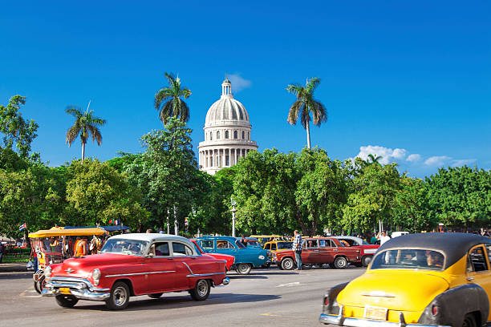
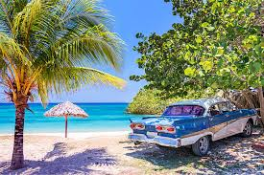

ГАВАНА 2н. - КАЙО САНТА МАРИЯ 5н. - ВАРАДЕРО 5н.

С 16.05.2026 до 26.05.2026 – 12н. (12+1)

3 экскурсии включены в стоимость!

Экскурсионный тур + отдых на побережье
Стоимость при проживании MELIA VARADERO 5* в Варадеро
1/DBL SNG
Для агента 1289 USD 1 533 USD
Для туриста 1480 USD 1 732 USD

Стоимость проживания Iberostar Selection Varadero 5* в Варадеро
1/DBL SNG CHD (до 11.99) EXB
Для агента 1 405 USD 1 724 USD 962 USD 1 233 USD
Для туриста 1 587 USD 1 948 USD 1 087 USD 1 393 USD

Доплата за проживание в городе Варадеро 1/DBL за номер с человека
Meliá Las Américas (Adults only 18+) Classic Room ALL - 130 USD

* Авиа дополнительно Air France от - 1044 USD

Список отелей 4-5*:
INGLATERRA 4* (Гавана)
MELIÁ CAYO SANTA MARÍA 5* (Кайо Санта Мария)
MELIA VARADERO 5* (Варадеро)
Iberostar Selection Varadero 5* (Варадеро)
Meliá Las Américas 5* (Adults only 18+) (Варадеро)

В программе тура Вас ждет:
- проживание Гавана 2н.
- обзорная экскурсия по Старой Гаване;
- Прогулка на ретро-кабриолете в Гаване
- проживание и отдых на о. Кайо Санта Мария 5н.
- проживание и отдых в Варадеро 5н.
- Морское путешествие "Crucero del Sol" на остров Кайо Бланко с обедом из морепродуктов
- обзор базовых отелей Варадеро (на 1 день)
И множество приятных эмоций, рома, в веселой компании.
Программа тура:

День 1 — 16.05.2026

Вылет в Гавану авиакомпания Air France
В 19:20 Прилет в Гавану, встреча представителем, трансфер в отель INGLATERRA 4*
DBL with balcony BB
Отдых в отеле INGLATERRA 4

День 2 — 17.05.2026

Завтрак в отеле
Мы отправимся на увлекательную 5-ти часовую Обзорную экскурсию по Гаване (с гидом) – без обеда.
Вы посетите Кафедральный собор и площадь Оружия, пройдете по улочкам старого города, посетите музей Рома и продегустируете знаменитый кубинский ром. Дальше поездка по улице Прадо, остановка возле Капитолия для внешнего обзора и фотографий.
Прогулка по современному району Гаваны, посещение площади Революции, отсюда открывается вид на Национальный театр, Национальную библиотеку и Мемориал Хосе Марти. В ходе которой покатаемся на Ретро автомобилях – кабриолетах (в стоимости тура).
Посещение Шоу в отеле Национальный (по желанию 35 долл. – без ужина)
Возврат и отдых в отеле INGLATERRA 4*

ГАВАНА - КАЙО САНТА МАРИЯ 5н.
День 3 – 18.05.2026
Завтрак в отеле
Трансфер в Кайо Санта Мария (около 4-х часов)
Поселение Meliá Cayo Santa María 5* Classic Room ALL
Отдых в отеле с питанием All

День 4 — 9
5н. Отдых в отеле MELIÁ CAYO SANTA MARÍA 5*
Курортный отель MELIÁ CAYO SANTA MARÍA 5* находится на экзотическом островке Кайо-Санта-Мариа, в заповеднике Буэнависта с разнообразной флорой и фауной.
Является комплексом из 29 двухэтажных бунгало с отличным пляжем.

КАЙО САНТА МАРИЯ – ВАРАДЕРО 5н.
День 9 — 24.05.2026
После завтрака выезд в Варадеро (примерно 5 часов)
Заселение в отель MELIA VARADERO 5* Classic Room ALL
Отель представляет собой необычный архитектурный ансамбль с большой территорией 15 000 м2. Последняя реновация прошла в 2018 году. Красивые лобби с панорамными лифтами и сады дополняют впечатление изысканности.

День 10 — 25.05.2026
Выезд на морскую поездку "Crucero del Sol" на остров Кайо Бланко (в стоимости тура).
Морское путешествие на катамаране по островам Атлантического океана на северо-востоке Варадеро. Остановка возле кораллового рифа для снорклинга. Посещение дельфинария в открытом океане и общение с дельфинами. Обед с морепродуктами на острове Кайо Бланко и досуг на пляже для купания. На борту и во время обеда открыт бар. Маски и ласты включены.
Возвращение в отель MELIA VARADERO 5*, свободное время.

День 11-12

Отдых 2н. в отеле MELIA VARADERO 5*
День 13-28.05.2026
После обеда выезд в Гавану приблизительно 2 часа в пути
В 22:00 Вылет в Париж
День 14-29.05.2026
Возвращение домой.

ПРАВИЛА ВЪЕЗДА НА КУБУ

В стоимость включено:
- экскурсионная программа;
- проживание в отелях 4*-5* с питанием ВР+All;
- все трансферы и переезды по программе;
- комиссия агента (при бронировании туристов)

В стоимость не включено:
- международный авиаперелет от 1044 USD;
- Консульский сбор 22 EUR
- страхование

Варианты авиаперелета:
Из Варшавы:

AF1247 16MAY 6 WAWCDG HK1 0605 0845
AF 962 16MAY 6 CDGHAV HK1 1505 1920
AF 959 28MAY 4 HAVCDG HK1 2200 1305+1
AF1046 29MAY 5 CDGWAW HK1 1610 1825

Ждем Ваших заявок!

